# Les microbes pathogènes

# Aperçu des ressources

La leçon sur les microbes pathogènes présente aux élèves les divers problèmes de santé causés par les microbes pathogènes.

Au cours de l’activité principale « situations à discuter », les élèves sont encouragés à discuter au sein de la classe de la manière dont les microbes pathogènes peuvent être dangereux et ce que l’on peut faire pour ne pas tomber malade. Ce cours met également l’accent sur le fait que les maladies ne sont pas toutes causées par des microbes.

Les activités complémentaires « la chasse aux mots » et « les mots croisés » aident à renforcer l’acquisition des termes associés aux microbes pathogènes et aux infections.

## Liens avec le programme national (B.O. n°25 du 22 juin 2023)

Cycle 3 : Cycle de consolidation

Sciences et technologies :

* Citer quelques comportements alimentaires et règles d’hygiène favorables à la santé (équilibre alimentaire, qualité sanitaire des aliments, brossage des dents, etc.)

Cycles 2 et 3 :

Parcours éducatif de santé : Favoriser les comportements favorables à la santé.

## Objectifs d’apprentissage

Tous les élèves : Sauront que certains microbes peuvent parfois nous rendre malades.

## Durée estimée d’enseignement

50 minutes

## Ressources proposées

Situations à discuter :

Une discussion est engagée avec les élèves à partir de scénarios en images (GE3, DCE1 et DCE2).

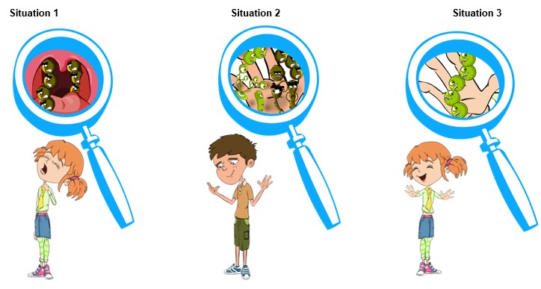



## Ressources complémentaires

La grille d’identification des mots

Les mots croisés

Ces activités (GE4, DTE1 et DTE2) permettent à l’élève de renforcer le transfert de connaissances

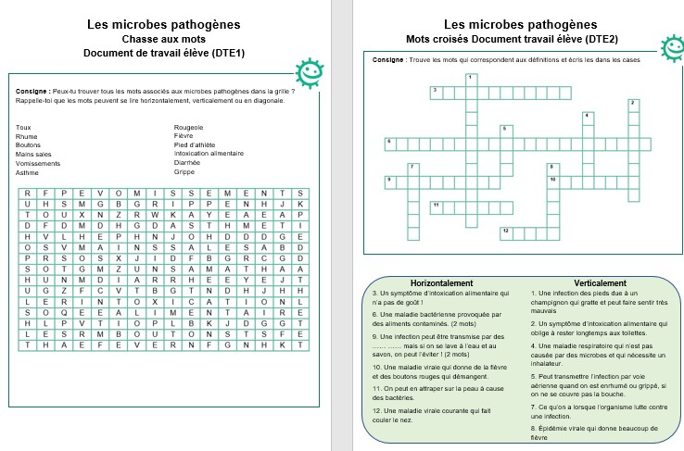

Les fiches infos

Elles sont consultables sur [le site internet](https://e-bug.eu/fr-FR/%C3%A9l%C3%A9mentaire-fiches-infos) et peuvent permettre d’illustrer certaines infections

